06.10.2021г. 3 пара группа 1ТЭМ. Дисциплина ОДБ.08
Основы безопасности жизнедеятельности. Начальная военная подготовка/Медико-санитарная подготовка.
Преподаватель Долгополый В.В.
Тема занятия .
1. Основа строевой подготовки военнослужащего. Отработка строевых приемов на месте и в движении. Движение походным и строевым шагом, повороты на месте и в движении.
Образовательная цель: формирование знаний, умений и практических навыков в изучении дисциплины, отработка, усвоение строевых приемов на месте, в движении.

Развивающая : овладение знаниями, необходимыми практическими двигательными навыками и умениями, имеющими прикладной характер.

Воспитательная: воспитание чувства коллективизма, товарищества, взаимопомощи, трудолюбия, ответственности и долга перед Родиной.
Строевые упражнения - неотъемлемая часть каждого занятия.

С их помощью формируется правильная осанка, достигается сосредоточение внимания учащихся на предмет занятий. Путем применения строевых упражнений у учащихся воспитываются: организованность, дисциплинированность, чувство ритма и темпа, а также формируются навыки совместных действий.
Для удобства пользования строевыми упражнениями границы гимнастического зала имеют условные обозначения. Они определяются относительно правой границы зала, вдоль которой обычно строится учебная группа перед началом занятий. Противоположная сторона носит название "левой". Со стороны правофлангового короткая сторона носит название "верхней границы", а противоположная "нижней". Средние поперечная и продольная линии образуют при пересечении с крайними правую, левую, верхнюю и нижнюю середины, а пересекаясь между собой - центр зала. Боковые линии, соединяясь между собой, образуют следующие углы: правый-верхний, левый-верхний, правый-нижний, левый-нижний.
Разнови дности строя, элементы строя.
1. Строем называется установленное размещение занимающихся для их совместных действий.
2. Шеренгой называется строй, в котором занимающиеся размещены один возле другого на одной линии.
3. Флангом называется правая и левая оконечность строя. При поворотах названия флангов не изменяются.
4. Фронт - сторона строя, в которую занимающиеся обращены лицом.
5. Тыл - сторона строя, противоположная фронту.
6. Интервалом называется расстояние по фронту между занимающимися,
7. Ширина строя - расстояние между фронтами.
8. Колонной называется строй, в котором занимающиеся стоят в затылок друг к другу.
9. Дистанцией называется расстояние в глубину между занимающимися.
10. Глубина строя - это расстояние от впереди стоящего (от первой шеренги) до позади стоящего занимающегося (до последней шеренги) в колонне.
11. Двухшеренговый строй - занимающиеся одной шеренги расположены в затылок занимающихся другой шеренги Шеренги называются первой и второй.
12. Ряд - занимающиеся, стоящие в двухшеренговом строю в затылок один другому.
13. Направляющий - занимающийся, двигающийся в указанном направлении первым в колонне.
14. Замыкающий - занимающийся, двигающийся последним в колонне

Основные правила произношения команд.
1. Команды разделяются на предварительную и исполнительную / "Шагом - Марш!", "Направо!"/ Но есть команды только исполнительные / "Равняйсь!", "Смирно!"/.
2. По всякой предварительной команде занимающиеся принимают положение стойки "Смирно!".
3. При подаче команд для перестроения необходимо вначале назвать строй , затем направление движения и способ исполнения.

Все строевые упражнения можно подразделить на следующие группы:
1. Построения.
2. Строевые приемы на месте.
3. Перестроения на месте.
4. Способы передвижения.
5. Перемена направления движения.
6. Перестроения в движении.
7. Размыкание и смыкание.

Построения.
Для начала занятий группу необходимо построить. Для этого существуют определенные команды:
Построение в шеренгу. Для построения в шеренгу преподавателю необходимо встать лицом к фронту в положение "смирно", в той точке , где должен стоять правофланговый и подать команду " в одну / две , три и т. д./ шеренгу- становись"! Группа выстраивается слева от него.
Построение в колонну. Подается команда : "В колонну по одному / два, три и т. д./-становись!".
Преподаватель одновременно с подачей команды становится в положение "смирно" на расстоянии одного шага оттого места, где должен стоять направляющий. Группа выстраивается за преподавателем.
Строевые приемы на месте.
"Равняйсь!" Все, кроме правофлангового по этой команде поворачивают голову направо, чтобы каждый видел грудь четвертого человека, считая себя первым.
"Смирно!". По этой команде нужно стоять в строю прямо, без напряжения, пятки вместе, носки развернуты по линии фронта на ширину ступни.
"Вольно!" По этой команде нужно стоять свободно, ослабив в колене правую, или левую ногу, но не сходить с места и не разговаривать,
"Правой/левой/- Вольно!". Эта команда применяется в разомкнутом строю. Занимающиеся отставляют названную ногу на шаг в сторону, распределяя тяжесть тела на обеих ногах и кладут руки за спину.
"Отставить!" Поданной команде применяется предшествующее положение.
"Нале- во!". Занимающиеся поворачиваются в сторону левой руки на
левой пятке и правом носке /раз/ и приставляют правую к левой, опускаясь на полную ступню /два/.
"Напра- во!". Занимающиеся поворачиваются в сторону правой руки на правой пятке и левом носке /раз/ и приставляют левую к правой /два/.
"Кру- гом!" Поворот осуществляется в сторону левой руки на левой пятке, правом носке на 180 /раз/ и приставляют правую ногу к левой /два/.
Перестроения на месте.
Перестроение из одной шеренги в две. Вначале подается команда: "На первый- второй- расчитайсь!". Затем подается команда: "В две шеренги - стройся!". По этой команде вторые номера делают шаг левой назад /раз/ правой вправо за первые номера /два/ и приставляют левую /три/. При обучении необходимо давать подсчет 1,2,3. При обратном перестроении подается команда: "В одну шеренгу - стройся!". По этой команде вторые номера делают шаг левой в сторону /раз/, правой вперед /два/ и приставляют левую /три/.
Перестроение из одной шеренги в три. Подается команда: " По три -расчитайсь!"
Затем вторая команда: "В три шеренги - стройся!" По этой команде вторые номера стоят на месте, первые номера делают шаг правой вперед / раз/, левой е сторону /два/ и, приставляя правую к левой /три/, становятся перед вторыми номерами. Третьи номера делают шаг левой назад /раз/, правой в сторону /два/ и, приставляя левую ногу /три/, становятся в затылок вторым номерам. Для обратного перестроения подается команда: "В одну шеренгу стройся!". Перестроение происходит в обратном порядке.
Перестроение из шеренги "уступами".
В зависимости от того, сколько шеренг надо построить и подается соответствующая команда: "На 9, 6,3 на месте - расчитайсь!". - Вторая команда: "По расчету шагом - марш!"
Занимающиеся выходят на положенное им по расчету количество шагов и приставляют ногу. Преподаватель делает подсчет до того момента, когда первая шеренга приставит ногу /делая подсчет 7, или 10/. Для обратного построения подается команда: "Кругом!", а затем: "На свои места шагом -марш!". По этой команде, все выходившие из шеренги, поворачиваются кругом, идут на свои места в одну шеренгу и делают поворот кругом.
Перестроение из одной колонны в три "уступом".
После предварительного расчета по три подается команда: "Первые номера два/три, четыре и т.д./ шага вправо, третьи номера два/три, четыре и т.д./ шага влево шагом марш!" Перестроение выполняется приставными шагами. Для обратного перестроения подается команда: "На свои места шагом- марш!" Перестроение выполняется приставными шагами.
Способы передвижения.
Ходьба на месте. Команда: "На месте шагом - марш!" /слово "марш" произносится кратко/. "Направляющий, на месте!", подается тогда, когда передвигающуюся группу надо сомкнуть на дистанцию в один шаг, так как при выполнении упражнений в движении, дистанция как правило больше. По команде: "На месте" все занимающиеся обозначают шаг на месте, независимо от того, какая у них дистанция.
Переход с ходьбы на месте к движению. Команда : "Прямо!" подается под левую ногу, после чего пропускается шаг правой и с левой ноги начинается движение вперед.
Прекращение движения. Команда: "Группа». Стой!" подается под левую ногу, после чего делается шаг правой и приставляется левая нога.
Ходьба. Команда: "Шагом- марш!" подается для всякого движения шагом с места. Движение начинается с левой ноги. Команда : "Обычным шагом- марш!" применяется при переходе с других видов ходьбы, бега и при окончании выполнения упражнений в движении. Исполнительная команда выполняется под левую ногу.
Строевой шаг. Шаг. При котором ногу надо выносить на 15- 20 см. от пола, держа ступню горизонтально, ставить ногу на всю ступню, При движении рук .вперед, сгибать их так, чтобы кисти поднимались на ширину ладони выше пояса, при движении назад рука выпрямляется и отводится до отказа в плечевом суставе. Подается команда: "Строевым шагом - марш!"
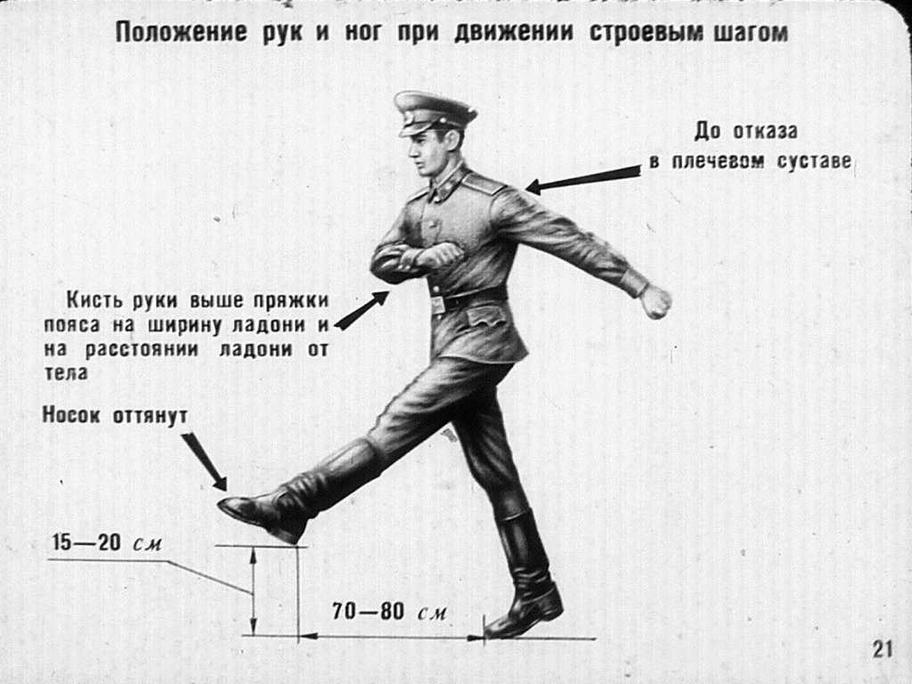
Изменение длины шага и скорости движения. Команды: "Шире шаг!", "Короче шаг!", "Чаще шаг!", "Ре-же!".

Переход с шага на бег и обратно. Подается команда: "Бегом - марш!" При переходе с бега на шаг подается команда: "Шагом- марш!". "Марш" подается под правую ногу
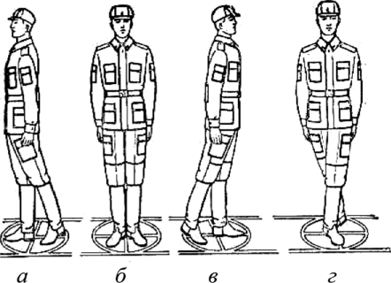
- Принимаю доклад команды о готовности личного состава к занятию.
- Проверяю наличие личного состава, внешний вид, готовность к занятию
- Проверяю знание основных статей Строевого устава ВС
- Объявляю учебные цели занятия и довожу учебные вопросы
- Приступаю к рассмотрению и отработке учебных вопросов
Строевая стойка
Строевая стойка принимается по команде “СТАНОВИСЬ” или “СМИРНО”. По этой команде:
1.стоять прямо, без напряжения, каблуки поставить вместе, носки выровнять по линии фронта, поставив их на ширину ступни;
2.ноги в коленях выпрямить, но не напрягать;
3.грудь приподнять, а все тело несколько подать вперед;
4.живот подобрать;
5.плечи развернуть;
6.руки опустить так, чтобы кисти, обращенные ладонями внутрь, были сбоку и посредине бедер, а пальцы полусогнуты и касались бедра;
7.голову держать высоко и прямо, не выставляя подбородка;
8.смотреть прямо перед собой;
9.быть готовым к немедленному действию.
Строевая стойка на месте принимается и без команды:
1.при отдании и получении приказа,
2. при докладе,
3.при выполнении воинского приветствия, а также при подаче команд.
По команде “ВОЛЬНО” стать свободно, ослабить в колене правую или левую ногу, но не сходить с места, не ослаблять внимания и не разговаривать.
По команде “ЗАПРАВИТЬСЯ”, не оставляя своего места в строю, поправить оружие, обмундирование и снаряжение; при необходимости выйти из строя за разрешением обратиться к непосредственному начальнику. Перед командой “ЗАПРАВИТЬСЯ” подается команда “ВОЛЬНО”.
Для снятия головных уборов подается команда “Головные уборы (головной убор) — СНЯТЬ”, а для надевания — “Головные уборы (головной убор) — НАДЕТЬ”. При необходимости одиночные-военнослужащие головной убор снимают и надевают без команды. Снятый головной убор держится в левой свободно опущенной руке звездой (кокардой) вперед. Без оружия или с оружием в положении “за спину” головной убор снимается и надевается правой рукой, а с оружием в положениях “на ремень”, “на грудь” и “у ноги” — левой. При снятии головного убора с карабином в положении “на плечо” карабин предварительно берется к ноге.
Повороты на месте.
Повороты на месте выполняются по командам:“Напра-ВО”, “Нале-ВО”, “Кру-ГОМ”. Повороты кругом, налево производятся в сторону левой руки на левом каблуке и на правом носке; повороты направо — в сторону правой руки на правом каблуке и на левом носке.
Повороты выполняются в два приема:
первый прием — повернуться, сохраняя правильное положение корпуса, и, не сгибая ног в коленях, перенести тяжесть тела на впереди стоящую ногу; второй прием — кратчайшим путем приставить другую ногу.
После доведения теоретического материала приступаю к практической отработке.
Выполнение воинского приветствия без оружия на месте и в движении.
Воинское приветствие выполняется четко и молодцевато, с точным соблюдением правил строевой стойки и движения.
Для выполнения воинского приветствия на месте вне строя без головного убора за три-четыре шага до начальника (старшего) повернуться в его сторону, принять строевую стойку и смотреть ему в лицо, поворачивая вслед за ним голову. Если головной убор надет, то; кроме того, приложить кратчайшим путем правую руку к головному убору так, чтобы пальцы были вместе, ладонь прямая, средний палец касался нижнего края головного убора (у козырька), а локоть был на линии и высоте плеча. При повороте головы в сторону начальника (старшего) положение руки у головного убора остается без изменения. Когда начальник (старший) минует выполняющего воинское приветствие, голову поставить прямо и одновременно с этим опустить руку.
Для выполнения воинского приветствия в движении вне строя без головного убора за три-четыре шага до начальника (старшего) одновременно с постановкой ноги прекратить движение руками, повернуть голову в его сторону и, продолжая движение, смотреть ему в лицо. Пройдя начальника (старшего), голову поставить прямо и продолжать движение руками. При надетом головном уборе одновременно с постановкой ноги на землю повернуть голову и приложить правую руку к головному убору, левую руку держать неподвижно у бедра; пройдя начальника (старшего), одновременно с постановкой левой ноги на землю голову поставить прямо, а правую руку опустить. При обгоне начальника (старшего) воинское приветствие выполнять с первым шагом обгона. Со вторым шагом голову поставить прямо и правую руку опустить. Выполнение воинского приветствия на месте. Выполнение воинского приветствия в движении. Если у военнослужащего руки заняты ношей, воинское приветствие выполнять поворотом головы в сторону начальника (старшего).
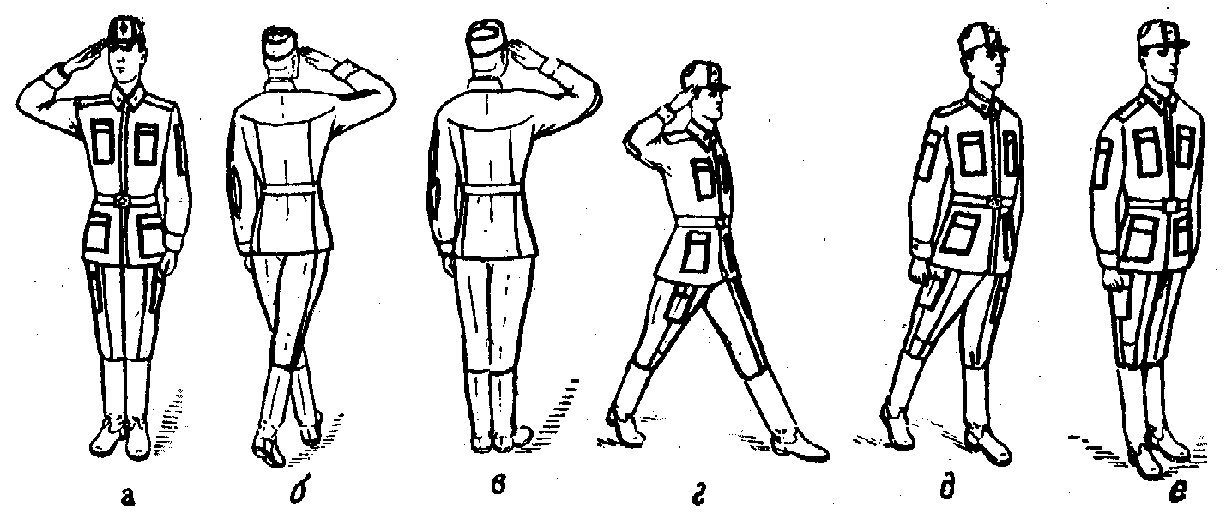
Выход из строя и возвращение в строй. Подход к начальнику и отход от него
Для выхода военнослужащего из строя подается команда. Например: “Рядовой Иванов. ВЫЙТИ ИЗ СТРОЯ НА СТОЛЬКО-ТО ШАГОВ” или “Рядовой Иванов. КО МНЕ (БЕГОМ КО МНЕ)”. Военнослужащий, услышав свою фамилию, отвечает: “Я”, а по команде о выходе (о вызове) из строя отвечает: “Есть”.
По первой команде военнослужащий строевым шагом выходит из строя на указанное количество шагов, считая от первой шеренги, останавливается и поворачивается лицом к строю. По второй команде военнослужащий, сделав один-два шага от первой шеренги прямо, на ходу поворачивается в сторону начальника, кратчайшим путем строевым шагом подходит (подбегает) к нему и, остановившись за два-три шага, докладывает о прибытии. Например: “Товарищ лейтенант. Рядовой Иванов по вашему приказу прибыл” или “Товарищ полковник. Капитан Петров по вашему приказу прибыл”.
При выходе военнослужащего из второй шеренги он слегка накладывает левую руку на плечо впереди стоящего военнослужащего, который делает шаг вперед и, не приставляя правой ноги, шаг вправо, пропускает выходящего из строя военнослужащего, затем становится на свое место. При выходе военнослужащего из первой шеренги его место занимает стоящий за ним военнослужащий второй шеренги.
При выходе военнослужащего из колонны по два, по три (по четыре) он выходит из строя в сторону ближайшего фланга, делая предварительно поворот направо (налево). Если рядом стоит военнослужащий, он делает шаг правой (левой) ногой в сторону и, не приставляя левой (правой) ноги, шаг назад, пропускает выходящего из строя военнослужащего и затем становится на свое место. При выходе военнослужащего из строя с оружием положение оружия не изменяется, за исключением карабина в положении “на плечо”, который при начале движения берется в положение “к ноге”. Для возвращения военнослужащего в строй подается команда. Например: “Рядовой Иванов. СТАТЬ В СТРОЙ” или только “СТАТЬ В СТРОЙ”. По команде “Рядовой Иванов” военнослужащий, стоящий лицом к строю, услышав свою фамилию, поворачивается лицом к начальнику и отвечает: “Я”, а по команде “СТАТЬ В СТРОЙ”, если он без оружия или с оружием в положении “за спину”, прикладывает руку к головному убору, отвечает: “Есть”, поворачивается в сторону движения, с первым шагом опускает руку, двигаясь строевым шагом, кратчайшим путем становится на свое место в строю. Если подается только команда “СТАТЬ В СТРОЙ”, военнослужащий возвращается в строй без предварительного поворота к начальнику. При действии с оружием после возвращения в строй оружие берется в то положение, в котором оно находится у стоящих в строю военнослужащих.
При подходе к начальнику вне строя военнослужащий за пять-шесть шагов до него переходит на строевой шаг, за два-три шага останавливается и одновременно с приставлением ноги прикладывает правую руку к головному убору, после чего докладывает о прибытии. По окончании доклада руку опускает.
При подходе к начальнику с оружием положение оружия не изменяется, за исключением карабина в положении “на плечо”, который берется в положение “к ноге” после остановки военнослужащего перед начальником. Рука к головному убору не прикладывается, за исключением случая, когда оружие находится в положении “за спину”. При отходе от начальника военнослужащий, получив разрешение идти, прикладывает правую руку к головному убору, отвечает: “Есть”, поворачивается в сторону движения, с первым шагом опускает руку и, сделав три-четыре шага строевым, продолжает движение походным шагом.
При отходе от начальника с оружием положение оружия не изменяется, за исключением карабина, который из положения “к ноге”, если необходимо, берется военнослужащим в другое положение после ответа “Есть”. Начальник, подавая команду на возвращение военнослужащего в строй или давая ему разрешение идти, прикладывает руку к головному убору и опускает ее.
Движение совершается шагом или бегом. Движение шагом осуществляется с темпом 100—120 шагов в минуту. Размер шага — 70—80 см. Движение бегом осуществляется с темпом 165—180 шагов в минуту. Размер шага — 85—90 см. Шаг бывает строевой и походный.
Строевой шаг применяется при:
1. прохождении подразделений торжественным маршем;
2.при выполнении ими воинского приветствия в движении;
3.при подходе военнослужащего к начальнику и при отходе от него;
4.при выходе из строя и возвращении в строй, а также на занятиях по строевой подготовке.
Походный шаг применяется во всех остальных случаях.
Движение строевым шагом начинается по команде “Строевым шагом — МАРШ” (в движении “Строевым — МАРШ”), а движение походным шагом — по команде “Шагом — МАРШ”.
По предварительной команде подать корпус несколько вперед, перенести тяжесть его больше на правую ногу, сохраняя устойчивость; по исполнительной команде начать движение с левой ноги полным шагом. При движении строевым шагом ногу с оттянутым вперед носком выносить на высоту 15—20 см от земли и ставить ее твердо на всю ступню. Руками, начиная от плеча, производить движения около тела: вперед — сгибая их в локтях так, чтобы кисти поднимались выше пряжки пояса на ширину ладони и на расстоянии ладони от тела, а локоть находился на уровне кисти руки; назад — до отказа в плечевом суставе. Пальцы рук полусогнуты, голову держать прямо, смотреть перед собой. При движении походным шагом ногу выносить свободно, не оттягивая носок, и ставить ее на землю, как при обычной ходьбе; руками производить свободные движения около тела. При движении походным шагом по команде “СМИРНО” перейти на строевой шаг. При движении строевым шагом по команде “ВОЛЬНО” идти походным шагом.
Движение бегом начинается по команде “Бегом — МАРШ”. При движении с места по предварительной команде корпус слегка подать вперед, руки полусогнуть, отведя локти несколько назад; по исполнительной команде начать бег с левой ноги, руками производить свободные движения вперед и назад в такт бега. Для перехода в движении с шага на бег по предварительной команде руки полусогнуть, отведя локти несколько назад. Исполнительная команда подается одновременно с постановкой левой ноги на землю. По этой команде правой ногой сделать шаг и с левой ноги начать движение бегом. Для перехода с бега на шаг подается команда “Шагом — МАРШ”. Исполнительная команда подается одновременно с постановкой правой ноги на землю. По этой команде сделать еще два шага бегом и с левой ноги начать движение шагом.
Обозначение шага на месте производится по команде “На месте, шагом — МАРШ” (в движении — “НА МЕСТЕ”). По этой команде шаг обозначать подниманием и опусканием ног, при этом ногу поднимать на 15—20 см от земли и ставить ее на всю ступню, начиная с носка; руками производить движения в такт шага. По команде “ПРЯМО”, подаваемой одновременно с постановкой левой ноги на землю, сделать правой ногой еще один шаг на месте и с левой ноги начать движение полным шагом. При этом первые три шага должны быть строевыми.
Для прекращения движения подается команда. Например: “Рядовой Петров — СТОЙ”. По исполнительной команде, подаваемой одновременно с постановкой на землю правой или левой ноги, сделать еще один шаг и, приставив ногу, принять строевую стойку. “ЧАЩЕ ШАГ”, “РЕЖЕ ШАГ”, “ПОЛШАГА”, “ПОЛНЫЙ ШАГ”.
Для перемещения одиночных военнослужащих на несколько шагов в сторону подается команда. Например: “Рядовой Петров. Два шага вправо (влево),шагом МАРШ”. По этой команде сделать два шага вправо (влево), приставляя ногу после каждого шага. Для перемещения вперед или назад на несколько шагов подается команда. Например: “Два шага вперед (назад), шагом — МАРШ”. По этой команде сделать два шага вперед ( назад) и приставит ногу. При перемещении вправо, влево и назад движение руками не производится.

Домашнее задание:
- Практическая наработка строевых приемов на месте и в движении.
- Самостоятельно подготовить в конспекте описание строевых приемов с оружием и без оружия.(рисунки).
- Выполненное задание написать, сфотографировать(или набрать) и прислать на электронный адрес преподавателя 201964@mail.ru до 08.10.2021г
Литература основная:
1.Балашов Р.В., Лутовинов В.И., Метлик И.В., Поляков С.П..Военно-патриотическое воспитание и подготовка молодежи к военной службе: история и современность
2. Учебно-методические материалы. – Москва, 2010. http://rzn-patriot.ru/war/voen_patr_vospit.pdf
3.Варламов В.Б. Допризывная подготовка в 10-11 классах: учебно-методическое пособие для учителей учреждений общего среднего образования с белорусским и русским языками обучения – Минск, Адукацыя и выхаванне, 2012.
4.Варламов В.Б. Допризывная подготовка: учебник для учащихся Х–ХІ классов
учреждений общего среднего образования. – Минск: Адукацыя ивыхаванне, 2012. –328 с.

